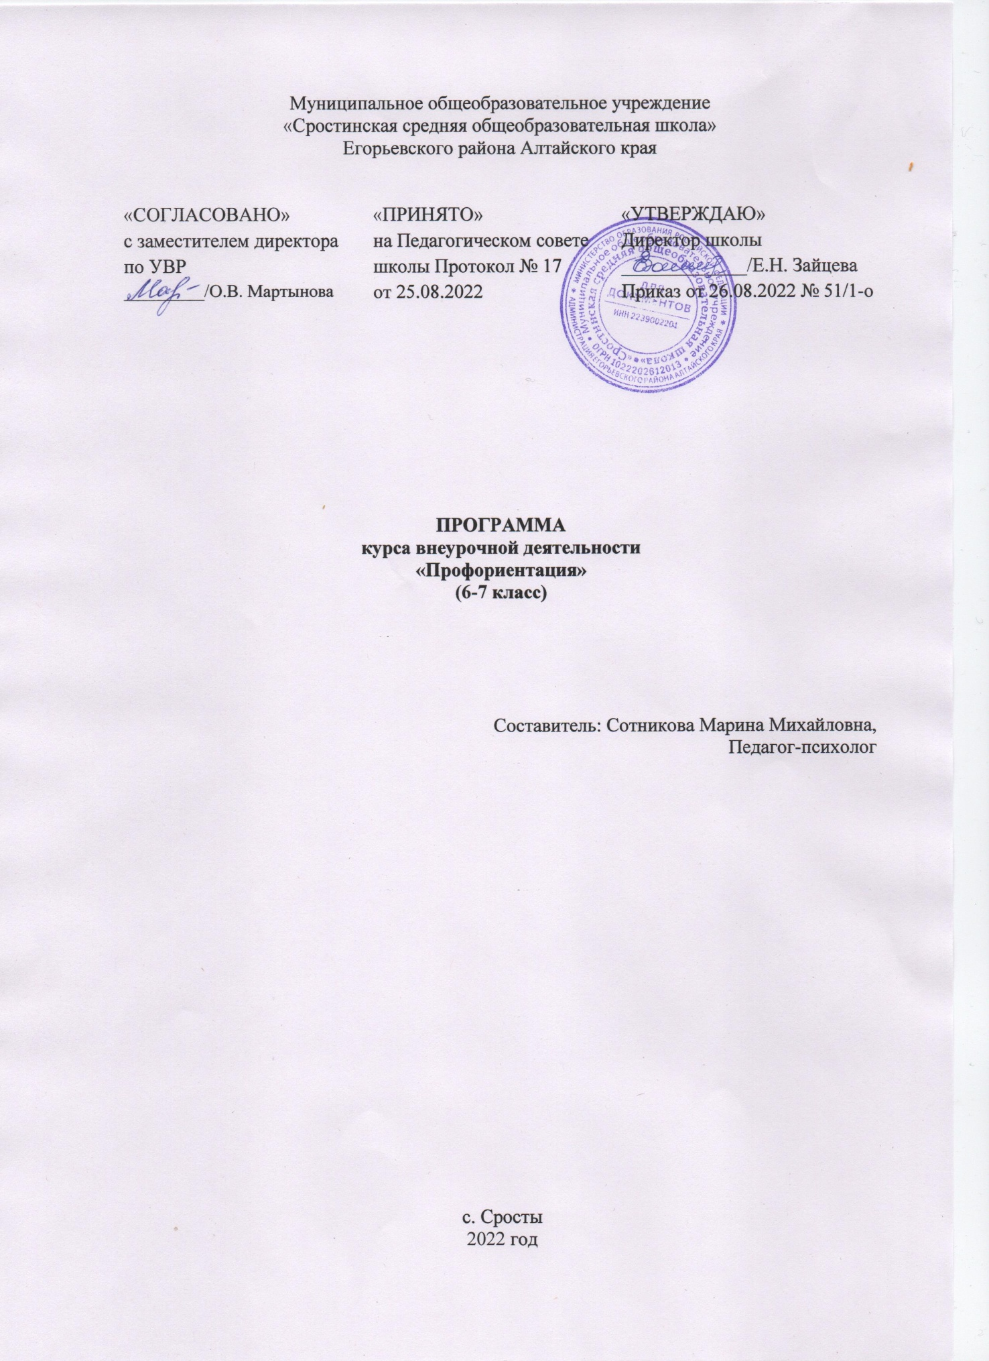

**Содержание**

1. Пояснительная записка
2. Формы проведения занятий
3. Содержание курса внеурочной деятельности
4. Планируемые результаты освоения курса внеурочной деятельности
5. Тематическое планирование
6. Методическое обеспечение

**1. ПОЯСНИТЕЛЬНАЯ ЗАПИСКА**

Нормативной основой настоящей рабочей программы курса внеурочной деятельности «Профориентация» для 6-7 класса составляют следующие документы:

1. Приказ Министерства просвещения Российской Федерации от 31.05.2021 № 287 «Об утверждении федерального государственного образовательного стандарта основного общего образования»;
2. Приказ Министерства образования и науки Российской Федерации от 17 декабря 2010 г. № 1897 «Об утверждении федерального государственного образовательного стандарта основного общего образования»
3. Приказ Минобрнауки России от 31.12.2015 г. № 1577 «О внесении изменений в федеральный государственный стандарт основного общего образования, утвержденный приказом Министерства образования и науки Российской Федерации от 17.12.2010 № 1897»;
4. Письмо Минпросвещения России от 17.06.2022 № 03-871 «Об организации занятий «Разговоры о важном»;
5. Основная образовательная программа основного общего образования (в соответствии с обновленным ФГОС ООО 2021 г.) МОУ «Сростинская СОШ» Егорьевского района Алтайского края, утвержденная приказом директора МОУ «Сростинская СОШ» от 14.06.2022 № 44/1-о;
6. Основная образовательная программа основного общего образования МОУ «Сростинская СОШ» Егорьевского района Алтайского края, утвержденная приказом МОУ «Сростинская СОШ» от 26.03.2020 № 17/2-о;
7. Программа воспитания Муниципального общеобразовательного учреждения «Сростинкая средняя общеобразовательная школа на 2021-2025 уч.года, утвержденная приказом МОУ «Сростинская СОШ» от 16.06.2021 № 36-о;
8. Положение об организации внеурочной деятельности учащихся МОУ «Сростинская СОШ», утвержденное приказом МОУ «Сростинская СОШ» от 24.08.2022 № 49-о;
9. Положение об организации внеурочной деятельности учащихся МОУ «Сростинская СОШ», утвержденное приказом МОУ «Сростинская СОШ» от 28.08.2017 № 42/1

Программа разработана в соответствии с требованиями Федерального государственного образовательного стандарта основного общего образования, ориентирована на обеспечение индивидуальных потребностей обучающихся и направлена на достижение планируемых результатов освоения Программы основного общего образования с учётом выбора участниками образовательных отношений курсов внеурочной деятельности. Это позволяет обеспечить единство обязательных требований ФГОС во всём пространстве школьного образования: не только на уроке, но и за его пределами

Актуальность реализации данной программы обусловлена потребностью подростков в самоопределении, в том числе в определении сферы будущей профессиональной деятельности. А это влечёт за собой необходимость в педагогическом сопровождении профессионального самоопределения школьников, в развитии мотивации школьника к осуществлению трудовой деятельности, в формировании готовности школьников к выбору профессионального пути и к обучению в течение всей жизни. Эти важные задачи лишь отчасти решаются в учебном процессе Работа по программе внеурочной деятельности «Профориентация» позволит педагогу реализовать эти актуальные для личностного развития учащегося задачи

Программа станет востребованной как школьниками, которые планируют после окончания основной школы продолжить обучение в колледжах и техникумах, так и тем и, кто планирует получить среднее образование в стенах школы. Сегодня профессионалу любой сферы деятельности необходимо владеть набором универсальных навыков, поэтому программа ориентирована на всех школьников вне зависимости от профиля(направленности) предполагаемой будущей профессии.

Цели программы

Программа внеурочной деятельности «Профориентация» нацелена на помощь учащемуся:

* в освоении над профессиональных компетенций (навыков общения, навыков работы в команде, навыков поведения в конфликтной ситуации, навыков сотрудничества, навыков принятия решений и ответственности за них т.д.). Эти навыки являются важными для любой профессии, владение ими позволит учащемуся в будущем реализовать себя как в профессиональной сфере, так и в личной жизни;
* в ориентации в мире профессий и в способах получения профессионального образования. Это позволит учащемуся в большей степени самостоятельно делать выборы в профессиональной сфере, объективнее оценивать свои шансы на получение профессии, корректировать свой школьный образовательный маршрут;
* в познании себя, своих мотивов, устремлений, склонностей. Эти навыки помогут учащемуся стать увереннее в себе, честнее с самим собой, понимать и оценивать степень влияния других людей на свои решения, в том числе в сфере выбора профессии;
* в планировании жизненного и профессионального пути. Это позволит учащемуся строить образ своего будущего, видеть задачи, которые предстоит решить для достижения этого образа;
* в поддержании мотивации учащегося к осуществлению трудовой деятельности. Это позволит ему видеть социальный характер любого труда, понимать естественность каждодневныхусилийкакдляповышениясвоегобудущегопрофессиональногоуровня, так и для обычного труда в семье, во дворе своего дома .

**Форма проведения занятий**

Программа может быть реализована в работе со школьниками 6 и 7 классов. Программа курса рассчитана на 34 часа, в рамках которых предусмотрены такие формы работы, как беседы, дискуссии, мастер-классы, экскурсии на производство, решения кейсов, встречи с представителями разных профессий, профессиональные пробы, коммуникативные и деловые игры, консультации педагога и психолога

Программа может быть реализована в течение одного учебного года со школьниками 6 и 7 классов, если занятия проводятся 1 раза в неделю в течение двух лет.

**Формы внеурочной деятельности по видам:**

**Словесно-логические**  
Беседы на различные темы

* Дискуссии
* Собрания
* Конференции
* Лекции

**Игровые (досуговые) формы работы**

* Тематические недели
* Просмотр и обсуждение фильмов, спектаклей
* Соревнования
* Конкурсы
* Экскурсионные поездки

**Психологические формы**

* Лекции
* Беседы
* Дискуссии
* Психологические упражнения
* Консультации
* Тренинги

**Содержание курса внеурочной** деятельности

**Введение**

1. Вводное занятие. Труд: обязанность или радость?
2. Выбор жизненного пути. Диагностика «Моя будущая профессия». Самоопределение и самооценка. Тест «Интерес к профессии». Опросник профессиональных склонностей.
3. Многообразие мира профессий: загадки о профессиях. Викторина: «Все профессии нужны – все профессии важны».

**Характеристика профессий.**

1. Способность и талант. Профессиональные качества человека. Мыслительные, творческие и коммуникативные способности.
2. Как здоровье может влиять на выбор профессии. Профессиональная пригодность.
3. Мой психологический портрет. Кем я хочу стать: интересы и склонности, темперамент.
4. Предмет, цели и средства труда.Условия и характер труда.
5. Профессия, специальность, должность.
6. Факторы, влияющие на выбор профессии («хочу», «могу», «надо»). Ошибки при выборе профессионального пути.

**Атлас профессий: знакомство с классификацией профессий.**

1. Экскурс в мир профессий. «Все работы хороши, выбирай на вкус».
2. Профессии типа «**Человек – человек**». Профессия «Медик (врач)». Клятва Гиппократа.
3. Профессия «Педагог / учитель / воспитатель».
4. Профессия «Продавец». Игра «Магазин».
5. Опасные профессии: «полицейский / спасатель / пожарный / военный».
6. Профессии **сферы услуг**: «Парикмахер». Моделирование причёски.
7. Профессия «Повар / кулинар». Правила этикета. Сюжетная игра «Накрываем на стол». Проект: книга рецептов.
8. Профессия «Швея». Моделируем одежду из бумаги.
9. Профессия «Почтальон». Проект: письмо «Деду морозу».
10. Профессии типа «**Человек – техника**». Профессия «Водитель».
11. Профессии «Слесарь-сборщик. Токарь. Столяр. Плотник. Инженер».
12. Профессия «Строитель». Проектировщик инфраструктуры «Умного дома». Конструирование «Дом моей мечты».
13. Профессии авиации (диспетчер, пилот, стюардесса, кассир).
14. Профессии типа «**Человек – природа**». Озеленитель / цветовод-декоратор / агроном / селекционер.
15. Профессии «Животновод / зоотехник / зоолог / ученый-биолог».
16. «**Человек – знаковая система**»: профессии«Бухгалтер / экономист / библиотекарь».
17. Профессии типа «**Человек – художественный образ**». Актер / режиссер / музыкант.Художник / дизайнер / фотограф: профессия или призвание?
18. **Юридические** профессии: судья, прокурор, адвокат, нотариус, следователь.
19. Профессия археолог. История профессии, её особенности. Ученый-историк.
20. Самые востребованные профессии на современном рынке труда. Рекламный бизнес.
21. Профессии XXI века. Информационные и компьютерные технологии. Программист.

**Итоговые занятия.**

1. Представление мини – проектов «**Азбука профессий»**. Игра «Угадай профессию».
2. Профессии моих родителей. Творческая работа «Древо профессий моей семьи».
3. Проект: «Профессии нашего региона и родного села». Нефтяник.
4. Обобщающее занятие «Моя будущая профессия». Стратегии выбора профессий. Пути получения профессии.

**Планируемые результаты**

**освоения обучающимися курса внеурочной**

**деятельности «Профориентация»**

***Личностные результаты:***

- овладение начальными сведениями об особенностях различных профессий, их происхождении и назначении;

- формирование позитивного отношение обучающихся к базовым ценностям общества (человек, природа, знания, труд, культура);

- формирование коммуникативной, этической, социальной компетентности учащихся.

***Метапредметные результаты***

*Коммуникативные УУД*

- Постановка вопросов.

- Умение выражать свои мысли полно и точно.

- Управление действиями партнера (оценка, коррекция).

*Регулятивные УУД*

- Целеполагание.

- Волевая саморегуляция.

- Оценка.

- Коррекция.

*Познавательные УУД*

- Умение осознано строить речевое высказывание в устной форме.

- Выделение познавательной цели.

- Выбор наиболее эффективного способа решения.

- Смысловое чтение.

- Анализ объектов.

- Доказательства.

- Установление причинно-следственных связей.

- Построение логической цепи рассуждения.

***Формы учета знаний, умений***

Тестовые материалы, проекты, творческие работы, самоанализ и самооценка, наблюдение, презентации, проектные работы " Профессии в моей семье".

**Календарно-тематическое планирование 6-7 классах**

|  |  |  |  |
| --- | --- | --- | --- |
| ***№***  ***п/п*** | ***Тема*** | ***Дата*** | |
| ***планируемая*** | ***фактическая*** |
| ***Введение*** | | | |
| 1. | Вводное занятие. Труд: обязанность или радость? |  |  |
| 2. | Выбор жизненного пути. Диагностика «Моя будущая профессия». Самоопределение. |  |  |
| 3. | Многообразие мира профессий. «Все профессии нужны – все профессии важны». |  |  |
| ***Характеристика профессий.*** | | | |
| 4. | Способность и талант. Профессиональные качества человека. |  |  |
| 5. | Как здоровье может влиять на выбор профессии. Профессиональная пригодность. |  |  |
| 6. | Мой психологический портрет. Кем я хочу стать: интересы, склонности, темперамент. |  |  |
| 7. | Предмет, цели и средства труда. Условия и характер труда. |  |  |
| 8. | Профессия, специальность, должность. |  |  |
| 9. | Факторы, влияющие на выбор профессии («хочу», «могу», «надо»). Ошибки при выборе профессионального пути. |  |  |
| ***Знакомство с различными профессиями.*** | | | |
| 10. | Экскурс в мир профессий. «Все работы хороши, выбирай на вкус». |  |  |
| 11. | Профессии типа «**Человек – человек**». Профессия «Медик (врач)». |  |  |
| 12. | Профессия «Педагог / учитель / воспитатель». |  |  |
| 13. | Профессия «Продавец». Игра «Магазин». |  |  |
| 14. | **Опасные профессии**: «полицейский / спасатель / пожарный / военный». |  |  |
| 15. | Профессии **сферы услуг**: «Парикмахер». Моделирование причёски. |  |  |
| 16. | Профессия «Почтальон». Проект: письмо «Деду морозу». |  |  |
| 17. | Профессия «Повар / кулинар». Правила этикета. Игра «Накрываем на стол». |  |  |
| 18. | Профессия швея. Моделируем одежду из бумаги. |  |  |
| 19. | Профессии типа «**Человек – техника**». Профессия «Водитель». |  |  |
| 20. | Профессии «Слесарь-сборщик. Токарь. Столяр. Плотник. Инженер». |  |  |
| 21. | Профессии «Строитель / архитектор». Проектировщик инфраструктуры «Умного дома». Конструирование «Дом моей мечты». |  |  |
| 22. | Профессии авиации (диспетчер, пилот, стюардесса, кассир). |  |  |
| 23. | Профессии типа «**Человек – природа**». Озеленитель / цветовод-декоратор / агроном / селекционер. |  |  |
| 24. | Профессии «Животновод / зоотехник / зоолог / ученый-биолог». |  |  |
| 25. | «**Человек – знаковая система**»: профессии«Бухгалтер / экономист / библиотекарь». |  |  |
| 26. | Профессии типа «**Человек – художественный образ**». Актер / режиссер / музыкант. Художник / дизайнер / фотограф: профессия или призвание? |  |  |
| 27. | **Юридические** профессии: судья, прокурор, адвокат, нотариус, следователь. |  |  |
| 28. | Профессия археолог. История профессии, её особенности. Ученый-историк. |  |  |
| 29. | Самые востребованные профессии на современном рынке труда. Рекламный бизнес. |  |  |
| 30. | Профессии XXI века. Информационные и компьютерные технологии. Программист. |  |  |
| ***Итоговые занятия.*** | | | |
| 31. | Представление мини – проектов «**Азбука профессий»**. Игра «Угадай профессию». |  |  |
| 32. | Профессии моих родителей. Творческая работа «Древо профессий моей семьи». |  |  |
| 33. | Проект: «Профессии нашего региона и родного села». Нефтяник. |  |  |
| 34. | Обобщающее занятие «Моя будущая профессия». Стратегии выбора и пути получения профессии. |  |  |
|  | ***Итого: 34 часа*** |  |  |

**Описание учебно-методического и материально-технического обеспечения образовательного процесса по элективному курсу**

1. Асмолов, А.Г. Ягодин, Г.А. Образование как расширение возможностей развития личности [Текст] / А.Г. Асмолов, Г.А. Ягодин // Вопросы психологии. – 2015. - №1. С.6-13.
2. Атласа востребованных профессий и профессиональных проб «Пропуск в профессию». Абакан:−Методическое пособие / Составитель А. К. Белоусова издательство ГАОУ РХ ДПО «ХакИРОиПК» «РОСА», 2017. – 134 с.
3. Божович, Л.И. Личность и её формирование в детском возрасте [Текст] / Л.И. Божович. – М., 2014.
4. Борисова Е.М., Логинова Г.П. Индивидуальность и профессия. - М.: Знание, 2009.
5. Журкова,А.Я. Чистякова С.Н. Методика формирования профессионального самоопределения школьников на различных возрастных этапах [Текс ]: учеб, пособие / А.Я Журкова, С.Н. Чистякова. - Кемерово, 2012.
6. Игумнова, Е. Банкир, фермер иль портной… кто же я буду такой??? [Текст]: учеб. пособие для преподавателей / Е. Игумнова. - Новосибирск, 2014
7. Климов Е.А. Психология в профессиональном самоопределении. - Ростов-на-Дону: Феникс, 2007.
8. Климов Е.А. Путь в профессионализм. - М.: Флинта, 2003.
9. Портал «ПроеКТОриЯ» (http//proektoria.online/)
10. Пряжников Н.С. Профессиональное и личностное самоопределение. -М.: Изд. «Институт практической психологии»; Воронеж: Изд. НПО «МОДЭК», 2011.
11. Сайт Атлас профессий **http://atlas100.ru**